Universidad Politécnica de Atlautla

Materia: Fundamentos de Inteligencia Artificial

Docente: Javier García Lara

Segundo Parcial

Tema: 1.7 Aplicaciones y casos de estudio de IA

Alumna: Jennifer Rivera Andrade

Matrícula: 24305072

Grupo: 171

Carrera: Ingeniería en Tecnologías de la Información e Innovación Digital

Fecha: 18 de Octubre de 2026

Juhjjh

CASO 1: APLICADO AL ÁREA DE SALUD

Descripción del caso: La radiología es una de las áreas medicas en donde la Inteligencia Artificial puede ser de gran apoyo para los análisis de información clínica. Por lo que los hospitales reciben radiografías de estudios que deben ser revisados para asi poder observar e identificar las alteraciones, establecer prioridades y tomar decisiones para ver si el paciente requiere de alguna atención en específico.
En el año 2024, se publico un estudio en Journal of the American College of Radiology lo cual permitió analizar su posible retorno de inversión de una plataforma de IA que fue aplicada al flujo de trabajo de radiología de un hospital estadounidense. Los investigadores contribuyeron con una calculadora que comparaba costos y beneficios económicos y clínicos estimados a utilizar una plataforma de IA frente a trabajar sin esta, durante un periodo de 5 años.
Este estudio contemplo la reducion del tiempo de trabajo, la priorización de estudios y los beneficios potenciales relacionados con la identificación de pacientes quienes pudieran requerir de estudios de seguimiento, hospitalización o tratamiento.
No todos los son aptos para obtener el mismo beneficio, ya que los resultados dependen del volumen de estudios y de las distintas características de cada institución.

Problema resuelto: De los servicios de radiología es la cantidad de estudios que deben de analizarse para después organizarse Y cuando la demanda sea extensa, el personal puede requerir de mas tiempo para revisar los resultados, priorizando casos y la elaboración de informes.
Lo que pretende es ayudar en estas actividades mediante análisis automatizando datos, la identificación de patrones y la organización de los estudios que requieren de mayor atención.
Pero esto no significa que el sistema deba de sustituir el criterio de un médico, sino que solo es considerada como herramienta de apoyo para la agilización de ciertas tareas.
Lo que pretende es atender necesidades de mejorar la eficiencia del flujo de trabajo hospitalario y hacer rendir mejor el tiempo de los especialistas.

Técnicas empleadas: Este caso es considerado una plataforma de IA para el flujo de trabajo de radiología. Las técnicas en relación a esta aplicación incluyen los siguientes puntos:
- Aprendizaje automatico (Machine Learning): Permite identificar los distintos patrones en los datos ademas de utilizar modelos que son entrenados para apoyar las determinadas tareas.
- Análisis automatizados de información médica: Facilita la organización y procesamiento de los datos necesarios para el flujo de trabajo.
- Priorización asistida por IA: Permite ordenar o señalar estudios según los criterios establecidos por el sistema.
Estas categorías describen las distintas funciones generales de la aplicación.

Impacto medible: El indicador principal reportado fue el retorno de inversión (Return on Investment, ROI).
KPI Principal: Retorno de inversión estimado
451% ROI calculado para un horizonte de cinco años en el escenario hospitalario estudiado.
791% ROI al incorporar el ahorro de tiempo de los radiólogos en el escenario ampliado.
El ROI representa la relación que existe entre el beneficio económico neto y la inversión realizada.

País: Estados Unidos, el estudio de modelo de flujo de trabajo de un hospital estadounidense con acreditación para la atención.
Una solución de IA requiere de revisar tanto el desempeño técnico asi como también la viabilidad económica. Esta herramienta pude ayudar a reducir tareas repetitivas, pero la utilidad depende ee los costos de la implementación, cantidad de estudios procesados, integración con los sistemas del hospital y la calidad de los resultados.

Funete verificable: Bharadwaj, P., Nicola, L., Breau-Brunel, M., Sensini, F., Tanova-Yotova, N., Atanasov, P., Lobig, F., & Blankenburg, M. (2024). Unlocking the value: Quantifying the return on investment of hospital artificial intelligence. Journal of the American College of Radiology, 21(10), 1677–1685. https://doi.org/10.1016/j.jacr.2024.02.034

CASO 2: INDUSTRIA: INTELIGENCIA ARTIFICIAL PARA EL CONTROL DE CALIDAD EN BMW

Descripción del caso: En la fabrica de automóviles, cada vehículo tiende a llegar a terner distintas características, componentes y configuraciones. Es por ello que las inspecciones de calidad deben de adaptarse al modelo y a los distintos elementos que se instalaron durante el proceso de ensamblaje.
El 28 de abril del año 2025, BMW Group informo acerca del proyecto piloto GenAI4Q, que vue desarrollado en una planta de Ratisbona (Regensburg), Alemania. La empresa presento una herramienta de Inteligencia Artificial que fue diseñada para generar recomendaciones personalizadas de inspección de calidad para los vehículos fabricados.
De acuerdo con BMW, lo que realiza el sistema es el análisis de grandes cantidades de datos, incluidos los datos del vehiculo, equipamiento y la información de producción disponible en tiempo real. Esto surgio a partir de patrones y relaciones entre los datos mencionados anteriormente y lo que pretende es generar un acatalogo de inspección especifico para cada unidad además de organizar las verificaciones mediante una aplicación utilizada por el personal.
Esta herramienta incorpora funciones de reconocimiento de voz y transcripción para poder registrar información durante las inspecciones.

Problema resuelto: Una planta automotriz debe de comprobar de que los vehículos se encuentren correctamente ensamblados y que cumplan con todos los requisitos de calidad establecidos.
Si todos los vehículos tienen las misma revisiones sin considerar sus diferencias, el procedimiento resulta ser un poco eficiente.
Las inspecciones dependen mucho de los procesos manuales, mientras exige el riesgo de omitir verificaciones o registrar información de manera inconsiente.
GenAI4Q lo que pretende es resolver el problema mediante la adaptación de las recomendaciones de inspección a las diferentes características que presenta cada automóvil, y de esta manera el personal pretenda recibir indicaciones mas especificas y asi poder organizar mejor ls comprobaciones antes de que el vehículo salga de la planta.
Técnicas empleadas:
- Aprendizaje automático: Análisis de datos para identificar patrones y las relaciones.
- IA generativa: Es utilizada para la generación de recomendaciones y los catálogos de inspecciones personalizadas.
- Procesamientos de lenguaje y transcripción: Actúa en la transformación de las indicaciones habladas mediante registros estandarizados.
- Análisis de datos en tiempo real: Permite la incorporación de información de las producciones para adaptarse a las verificaciones.
El caso en especifico de GenAI4Q se centra en generar recomendaciones de inspecciones así ser una herramienta de apoyo, esto quiere decir que es un sistema que inspeccioné de manera automática todos los componentes.

Impacto medible y KPI:
La publicación de BMW proporciono datos sobre la escala de producción en la que se utiliza la herramienta, aunque no se publica un porcentaje de reducción de defectos ni mucho menos la cifra de ahorro económico que atribuible este proyecto piloto.
KPI de escala operativa: Retorno de inversión estimado.
1,400 vehículos por día: la producción diaria aproximada de la planta de Ratisbona, donde se desarrollo el proyecto GenAI4Q.
57 segundos Es el intervalo aproximado entre la salida de un vehiculo y el siguiente de la línea del ensamblaje.
País: Alemania, para ser exactos en la planta de BMW Group en Ratisbona, Baviera
La IA no pretende remplazar una maquina o realizar todo el trabajo, sino que solamente es una aportación de ayuda a los trabajadores a llevar un mejor control.
Fuente: BMW Group. (2025, 12 de febrero). Artificial intelligence as a quality booster: BMW Group consistently leverages innovative digital tools in production and expands global usage. BMW Group PressClub. https://www.press.bmwgroup.com/global/article/detail/T0448161EN/artificial-intelligence-as-a-quality-booster:-bmw-group-consistently-leverages-innovative-digital-tools-in-production-and-expands-global-usage

CASO 3: MOVILIDAD: CONDUCCIÓN AUTÓNOMA DE WAYMO

Descripción del caso: La conducción autónoma es una de las aplicaciones mas complejas de la Inteligencia Artificial ya que requiere que un vehiculo interprete lo que es su entorno, identificando objetos, estimación de distancias, el anticipe posibles movimientos y toma de deciciones en tiempo real.
Waymo, es una empresa de tecnología de conducción autónoma, que opera servicios de transporte sin la necesidad de un conductor humano al volante en determinadas ciudades de Estados Unidos. Lo cual hace referencia a que el sistema Waymo Driver solo utilice sensores que están programadas con IA para así percibir el entorno además de conducir dentro de las diversas condiciones para las que fue diseñado.
El 5 de septiembre del año 2024, la empresa hico público un informe sobre la seguridad vial que comparaba las tasas de accidentes de sus vehículos con las referencias de conductores humanos en las ciudades donde operaba.Esto permitió que el análisis incluyera más de 22 millones de millas recorridas por vehículos sin ocupantes que fueran conductores humanos (rider-only miles) hasta finales de junio de 2024 (Waymo, 2024).

Problemaresuelto: Los accidentes de tránsito pueden estar relacionados con distracciones, cansancio, errores de percepción o respuestas tardías ante situaciones inesperadas.
Este sistema de conducción autónoma lo que busca es interpretar el entorno y ejecutar maniobras adecuadas sin depender de que una persona controle continuamente el vehículo. Para ello debe identificar otros automóviles, peatones, ciclistas, señales, semáforos y obstáculos.
La dificultad consiste en mantener un funcionamiento seguro en entornos reales, donde pueden cambiar la iluminación, el clima, el comportamiento de otros conductores y las condiciones de la vía.
Técnicas empleadas:
Principales técnicas y capacidades relacionadas con este tipo de sistema son:
- Visión por computadora: Mediante el análisis de imágenes para la identificación de objetos y elementos de la vía.
- Aprendizaje automático y aprendizaje profundo: Creación de modelos que reconozcan patrones a seguir con los datos capturados por los sensores.
- Fusión de sensores: La integración de información de cámaras, además de otros sensores para la construcción de una representación del entorno.
- Planificación de trayectorias: Selección de movimientos y rutas que permitan desplazarse respetando las condiciones de conducción.
- Detección y seguimiento de objetos: Estimación de la posición y movimiento de otros vehículos, peatones y obstáculos.

Impacto medible y KPI: Waymo reportó tres indicadores principales en su análisis de seguridad de septiembre de 2024.
73 % menos Accidentes con lesiones
Comparación con las tasas de referencia de conductores humanos.
84 % menos Accidentes con despliegue de bolsas de aire
Indicador relacionado con la gravedad de los accidentes.
48 % menos Accidentes reportados a la policía
Comparación con las referencias humanas utilizadas en el estudio.

País: Estados Unidos, en ciudades como Phoenix, San Francisco, Los Ángeles y Austin, según la publicación de 2024.
Este sistema de conducción autónoma debe de interpretar distintas situaciones similares a las que se enfrentan los conductores durante su trayectoria y la diferencia que existe es que este vehículo tiene procesos continuos de los datos que detectan los sensores y utiliza diferentes modelos computacionales y así tener una estimación para saber que es lo que sucede y así responder de una manera correcta.
Fuente: Waymo. (2024, 5 de septiembre). New data hub shows how Waymo improves road safety. Waypoint. https://waymo.com/blog/2024/09/safety-data-hub/

Tabla Comparativa:
Caso | Rama de IA | Técnica | Sector | KPI | País
Inteligencia Artifial aplicada a la radiología hospitalaria | Aprendizaje automático (Machine Learning) | Análisis automatizado de información médica y apoyo a la priorización de estudios | Salud | ROI estimado de 451 % en un horizonte de cinco años | Estados Unidos
Inteligencia Artificial para el control de calidad de BMW | Inteligencia Artificial generativa y aprendizaje automático | Creación de catálogos de inspección personalizados mediante análisis de datos de producción | Industria automotriz | Aproximadamente 1,400 vehículos producidos al día en la planta | Alemania
Conducción autónoma de Waymo | Robótica e Inteligencia Artificial aplicada a la percepción del entorno | Visión por computadora, aprendizaje profundo, fusión de sensores y planificación de trayectorias | Movilidad | 73 % menos accidentes con lesiones | Estados Unidos

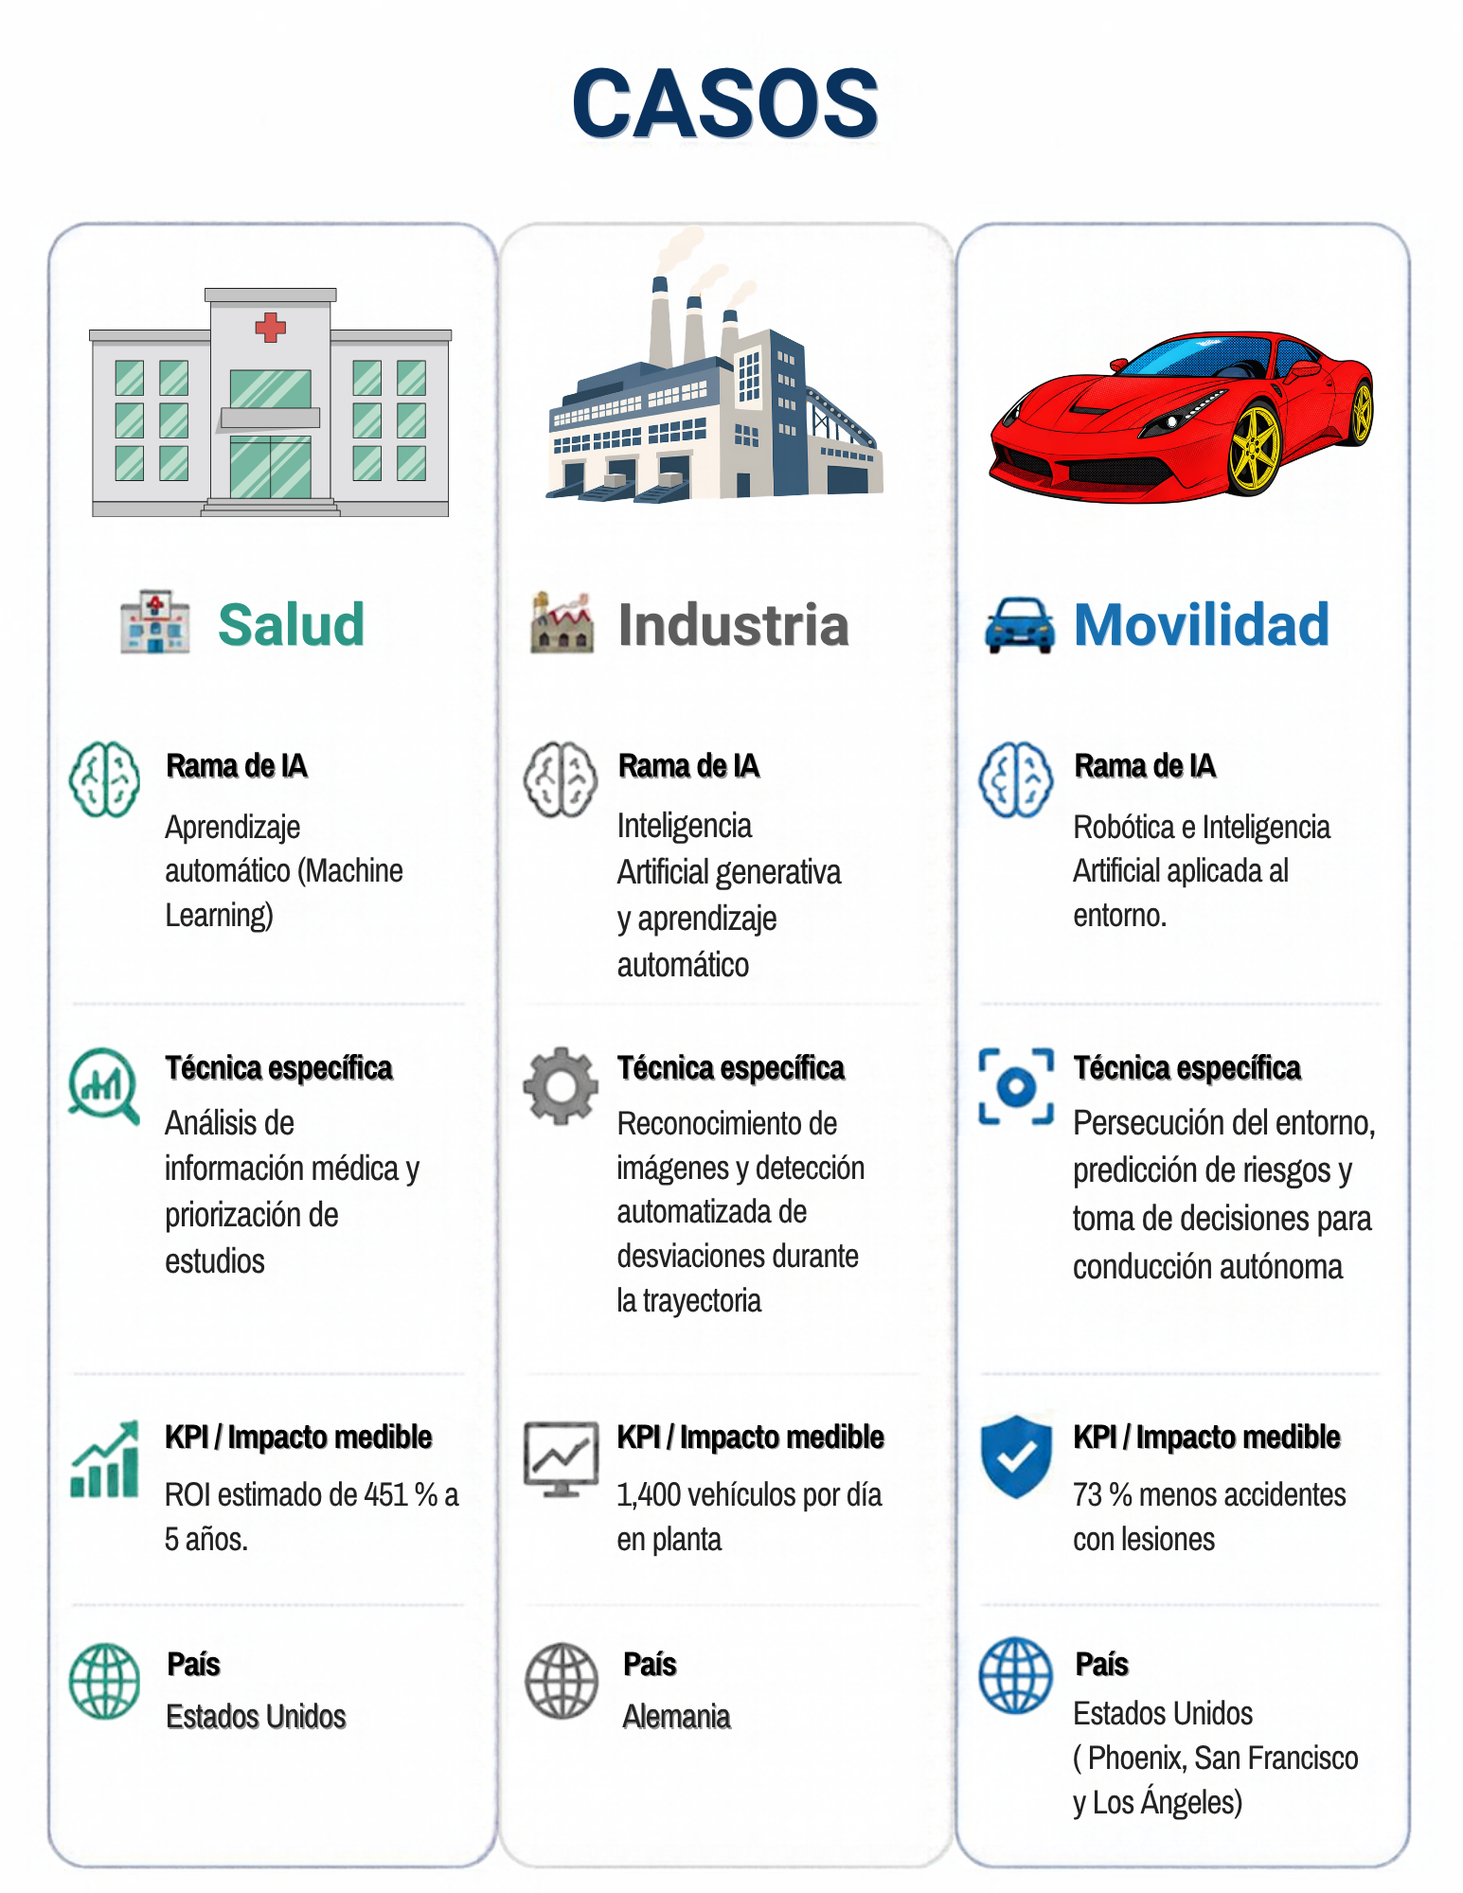
Infografía:

Uso de Inteligencia Artificial:
Herramienta: ChatGPT.
Prompt: Investigación de tres casos reales de IA en salud, industria y movilidad.
Uso: Apoyo en la redacción, organización de información y elaboración de la tabla e infografía.
Verificación: Consulta de fuentes científicas e institucionales y revisión de los datos publicados.

Referencias:
- Bharadwaj, P., et al. (2024). Unlocking the value: Quantifying the return on investment of hospital artificial intelligence. Journal of the American College of Radiology, 21(10), 1677–1685. https://doi.org/10.1016/j.jacr.2024.02.034
- BMW Group. (2025, 28 de abril). Artificial intelligence as a quality booster. https://www.press.bmwgroup.com/belux/article/detail/T0449840FR
- OpenAI. (2026). ChatGPT [Modelo de lenguaje de gran tamaño]. https://chatgpt.com/
- Waymo. (2024, 5 de septiembre). New data hub shows how Waymo improves road safety. https://waymo.com/blog/2024/09/safety-data-hub/

